**主从数据库详解**

**数据库集群和主从数据库最本质的区别，其实也就是data-sharing和nothing-sharing的区别。集群是共享存储的。主从复制中没有任何共享。每台机器都是独立且完整的系统。**

#### 一、什么是主从复制?

主从复制，是用来建立一个和主数据库完全一样的数据库环境，称为从数据库；主数据库一般是准实时的业务数据库。

#### 二、主从复制的作用（好处，或者说为什么要做主从）重点!

1、做数据的热备，作为后备数据库，主数据库服务器故障后，可切换到从数据库继续工作，避免数据丢失。

2、架构的扩展。业务量越来越大，I/O访问频率过高，单机无法满足，此时做多库的存储，降低磁盘I/O访问的频率，提高单个机器的I/O性能。

3、读写分离，使数据库能支撑更大的并发。在报表中尤其重要。由于部分报表sql语句非常的慢，导致锁表，影响前台服务。如果前台使用master，报表使用slave，那么报表sql将不会造成前台锁，保证了前台速度。

#### 三、主从复制的原理（重中之重，面试必问）：

**1.数据库有个bin-log二进制文件，记录了所有sql语句。**

**2.我们的目标就是把主数据库的bin-log文件的sql语句复制过来。**

**3.让其在从数据的relay-log重做日志文件中再执行一次这些sql语句即可。**

**4.下面的主从配置就是围绕这个原理配置**

**5.具体需要三个线程来操作：**

**1.binlog输出线程:**每当有从库连接到主库的时候，主库都会创建一个线程然后发送binlog内容到从库。

在从库里，当复制开始的时候，从库就会创建两个线程进行处理：

**2.从库I/O线程:**当START SLAVE语句在从库开始执行之后，从库创建一个I/O线程，该线程连接到主库并请求主库发送binlog里面的更新记录到从库上。从库I/O线程读取主库的binlog输出线程发送的更新并拷贝这些更新到本地文件，其中包括relay log文件。

**3.从库的SQL线程:**从库创建一个SQL线程，这个线程读取从库I/O线程写到relay log的更新事件并执行。

**可以知道，对于每一个主从复制的连接，都有三个线程。拥有多个从库的主库为每一个连接到主库的从库创建一个binlog输出线程，每一个从库都有它自己的I/O线程和SQL线程。**

**主从复制如图：**

[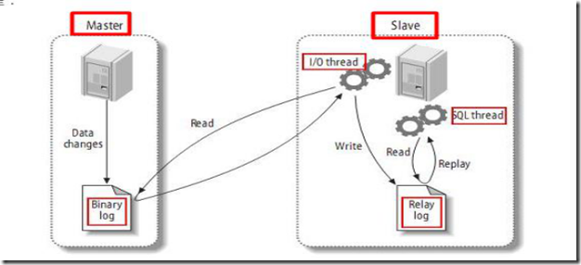](http://images2017.cnblogs.com/blog/1228077/201712/1228077-20171222172525053-1730746112.png)

原理图2,帮助理解!

[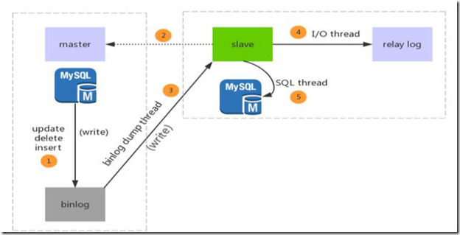](http://images2017.cnblogs.com/blog/1228077/201712/1228077-20171222172533787-134255588.png)

**步骤一：主库db的更新事件(update、insert、delete)被写到binlog**

**步骤二：从库发起连接，连接到主库**

**步骤三：此时主库创建一个binlog dump thread线程，把binlog的内容发送到从库**

**步骤四：从库启动之后，创建一个I/O线程，读取主库传过来的binlog内容并写入到relay log.**

**步骤五：还会创建一个SQL线程，从relay log里面读取内容，从Exec_Master_Log_Pos位置开始执行读取到的更新事件，将更新内容写入到slave的db.**

#### 四、面试题干货分析（如果问到数据库主从问题，必问以下问题）：

**1、主从的好处是？**

**2、主从的原理是？**

**3、从数据库的读的延迟问题了解吗？如何解决？**

**4、做主从后主服务器挂了怎么办？**